Министерство Образования Республики Беларусь

Учреждение Образования

«Брестский государственный технический университет»

Кафедра «Интеллектуальных информационных технологий»

Лабораторная работа №4

По дисциплине

«Базы и банки данных»

За VI семестр

Тема: «Логическая модель РМ»

Выполнила:

Студент 3-го курса

Группы АС-56

Карпенко М.В.

Проверил:

Савонюк В.А.

Брест, 2021

Цель работы: Разработать логическую модель для рабочего места (РМ) специалиста из объекта автоматизации (ОА) и привести примеры входных и выходных документов.

Входная информация

|  |  |  |  |  |  |  |
| --- | --- | --- | --- | --- | --- | --- |
| № п/п | Наименование входной информации | Код носителя информации | Краткая информация | Где формируется | Периодичность формирования | Организация файла |
| 1 | Список классов школы |  | Перечень классов школы, закрепленный за ним кабинет | Директор | Каждый учебный год | Компьютерная распечатка |
| 2 | Список учителей школы |  | Краткая информация о учителях | Директор | Каждый учебный год | Компьютерная распечатка |
| 3 | Список кружков |  | Перечень кружков и номер приказа | Заместитель директора по воспитательной работе | Каждый учебный год | Компьютерная распечатка |
| 4 | Список членов кружка |  | Перечень членов кружка | Руководитель кружка | Каждый учебный год | Компьютерная распечатка |
| 5 | План работы кружка |  | Название, содержание и дата проведения мероприятий | Руководитель кружка | Каждый учебный год | Компьютерная распечатка |
| 6 | Журнал учёта учащихся в проведении мероприятий |  | Перечень учащихся, участвующих в мероприятиях кружка | Руководитель кружка | По мере проведения мероприятий | Компьютерная распечатка |

Структура файла «Список классов школы»

|  |  |  |  |  |  |
| --- | --- | --- | --- | --- | --- |
| № | Наименование атрибута | Идентификатор | Тип | Размер | Примечание |
| 1 | Номер класса | НомКл | симв. | 3 |  |
| 2 | Табельный номер учителя | ТабНом | симв. | 4 |  |
| 3 | ФИО учителя | ФИОуч | симв. | 50 |  |
| 4 | Количество учащихся | КолУчащ | цифр. | 2 |  |

Структура файла «Список учителей школы»

|  |  |  |  |  |  |
| --- | --- | --- | --- | --- | --- |
| № | Наименование атрибута | Идентификатор | Тип | Размер | Примечание |
| 1 | Табельный номер учителя | ТабНом | симв. | 4 |  |
| 2 | ФИО учителя | ФИОуч | симв. | 50 |  |
| 3 | Должность учителя | ДолжУч | симв. | 50 |  |
| 4 | Дата приема на работу | ДатПрРаб | дата | 8 |  |
| 5 | Адрес учителя | АдрУч | симв. | 100 |  |
| 6 | Номер телефона учителя | НомТелУч | симв. | 13 |  |

Структура файла «Список кружков»

|  |  |  |  |  |  |
| --- | --- | --- | --- | --- | --- |
| № | Наименование атрибута | Идентификатор | Тип | Размер | Примечание |
| 1 | Номер кружка | НомКр | цифр. | 2 |  |
| 2 | Название кружка | НазвКр | симв. | 50 |  |
| 3 | Табельный номер учителя | ТабНом | симв. | 4 |  |

Структура файла «Список членов кружка»

|  |  |  |  |  |  |
| --- | --- | --- | --- | --- | --- |
| № | Наименование атрибута | Идентификатор | Тип | Размер | Примечание |
| 1 | Код учащегося | КодУчащ | симв. | 7 |  |
| 2 | ФИО учащегося | ФИОучащ | симв. | 50 |  |
| 3 | Номер класса | НомКл | симв. | 3 |  |
| 4 | Дата приема в кружок | ДатПрКр | дата | 8 |  |

Структура файла «План работы кружка»

|  |  |  |  |  |  |
| --- | --- | --- | --- | --- | --- |
| № | Наименование атрибута | Идентификатор | Тип | Размер | Примечание |
| 1 | Номер мероприятия | НомМер | симв. | 2 |  |
| 2 | Название мероприятия | НазвМер | симв. | 50 |  |
| 3 | Дата мероприятия | ДатМер | дата | 8 |  |

Структура файла «Журнал учета участия в проведении мероприятий»

|  |  |  |  |  |  |
| --- | --- | --- | --- | --- | --- |
| № | Наименование атрибута | Идентификатор | Тип | Размер | Примечание |
| 1 | Номер кружка | НомКр | цифр. | 2 |  |
| 2 | Табельный номер учителя | ТабНом | симв. | 4 |  |
| 3 | Код учащегося | КодУчащ | симв. | 7 |  |
| 4 | Номер мероприятия | НомМер | симв. | 2 |  |

Логическая модель РМ

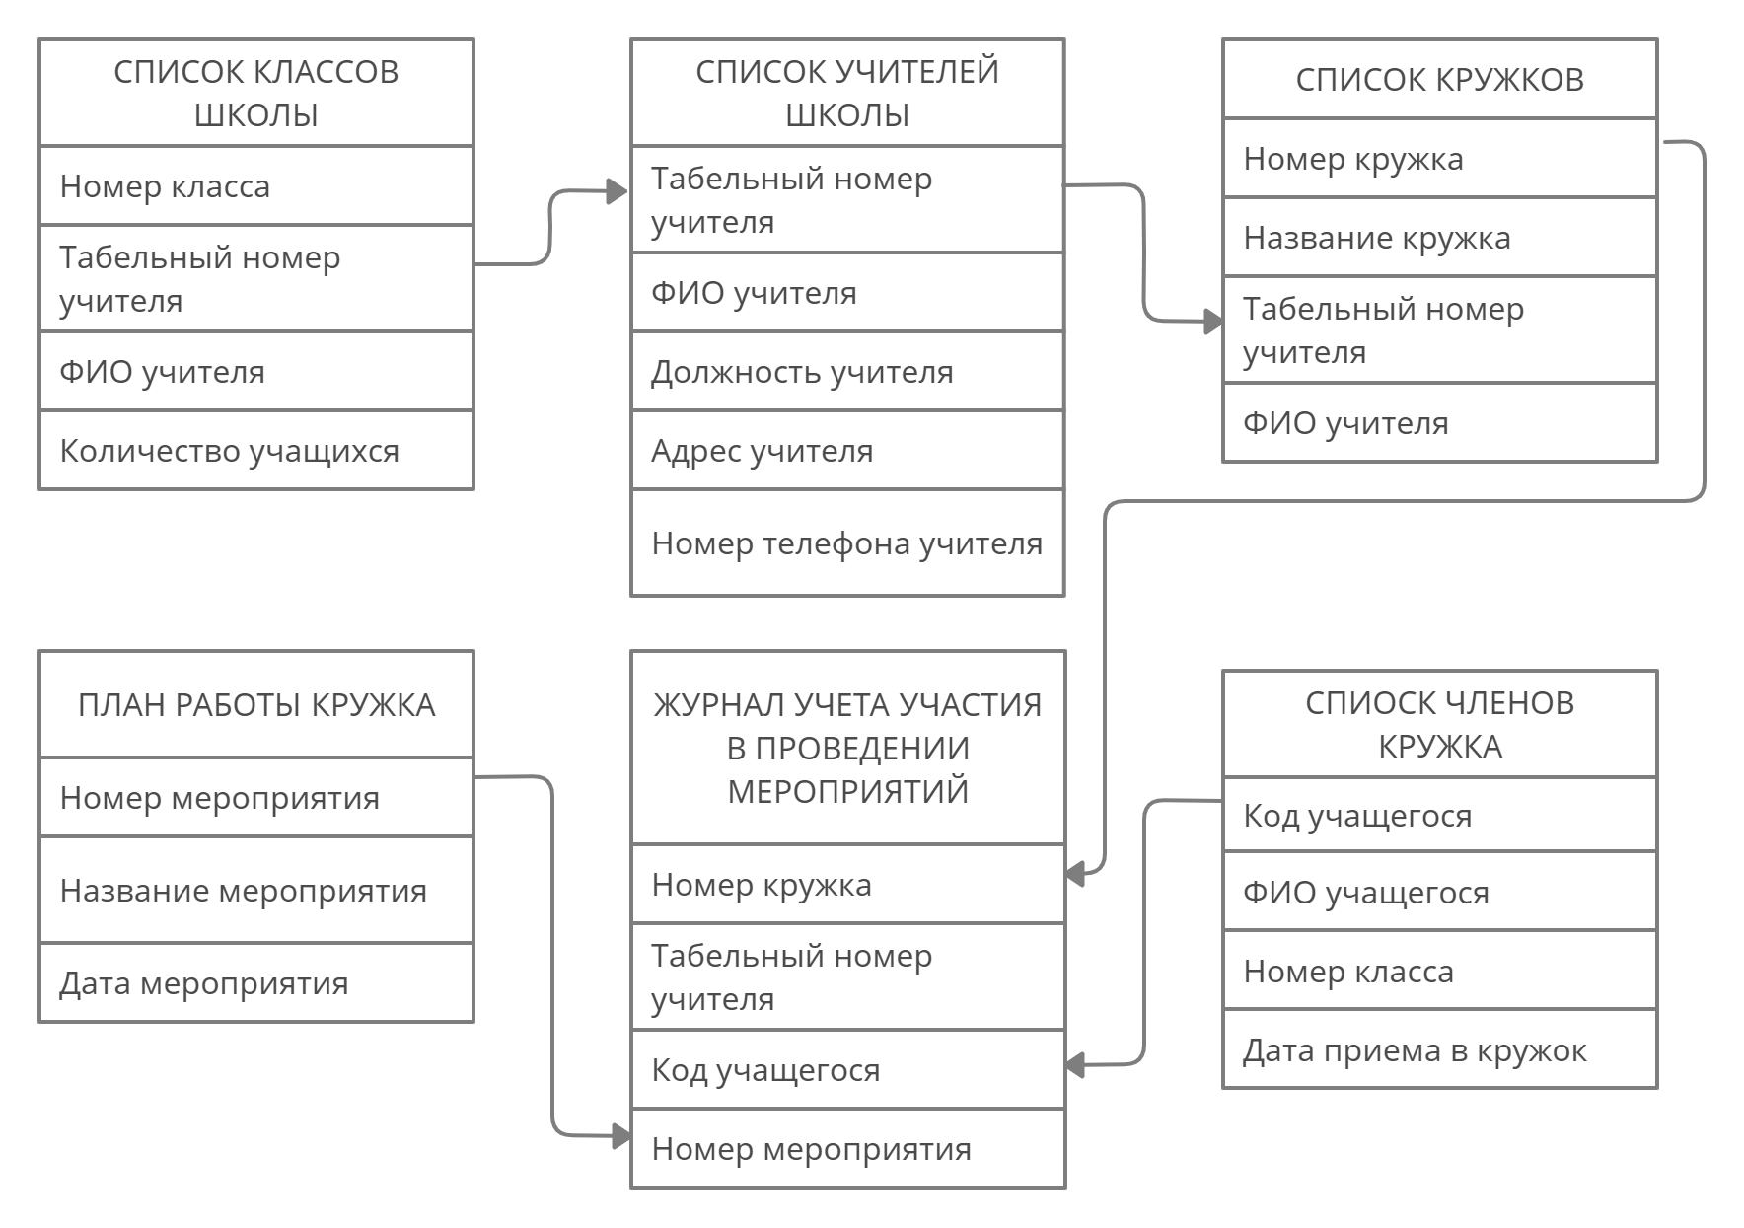

**Вывод:** в ходе лабораторной работы я разработала логическую модель РМ.